Конспект открытого занятия во второй младшей группе на тему:
«Поможем зайчишке»

Интеграция образовательных областей:
1. Физическое развитие.
2.Познавательное развитие.
3.Социально – коммуникативное развитие.
4.Речевое развитие.
5.Художественно – эстетическое развитие.
Задачи:
Физическое развитие:
-Закрепление формирования и совершенствования основных видов движений (прыжки, ползание).
-Способствовать устойчивому эмоционально-положительному самочувствию и активности детей.
-Способствовать укреплению мелкой мускулатуры рук.
Познавательное развитие:
-Формировать познавательный интерес к окружающей действительности.
-Закрепление знаний цветов (белый, оранжевый, зеленый).
-Создать условия для зрительного восприятия о представлении многообразия причинно-следственных связей в окружающем мире.
Социально-коммуникативное развитие:
-Развитие желания слушать речь воспитателя о понятных случаях из жизни (перейти через сугробы, проползти через кусты и т.д.).
-Способствовать развитию у детей умения вступать в речевое общение.
- Стимулировать эмоциональное содержательное общение ребенка со взрослым.
- Формирования умения использовать строительный материал, сообща действовать с ним при построении моста.
- Развивать умения взаимодействовать и ладить друг с другом в непродолжительном совместном задании.
- Пробуждать у детей интерес к игровому творчеству в процессе взаимодействия со взрослым.
-Воспитывать доброжелательность, отзывчивость.
Художественно-эстетическое:
-Закреплять умение аккуратно раскрашивать трафареты овощей с помощью губки.
-Учить смешивать краски.
-Развивать мелкую моторику рук.

Речевое развитие:
-Способствовать развитию интереса к художественной литературе: загадкам, стихам, потешкам, сказкам, пальчиковым играм.
-Учить чётко проговаривать, слова, фразы.
-Развивать, обогащать и активизировать словарь детей.

Предварительная работа:
Учить детей обращать внимание на форму предметов при выполнении элементарных действий с игрушками и предметами в повседневной жизни. Рассматривание один и множества предметов. Дидактические игры: "Найди в группе предмет такой же формы", «Кто, где живёт», «Кто, как кричит». «Кто, что ест», «Почини одежду для зайчатам». Знакомство с р.н. сказкой «Заюшкина избушка», кукольный театр по сказке «Заюшкина избушка», рассматривание иллюстраций, рассматривание картин ( дикие животные в лесу летом, осенью и зимой, зима в лесу). Чтение сказки «Теремок», кукольный и настольный театры по сказке «Теремок», Драматизация сказки «Теремок». Загадывание загадок о диких животных. Заучивание потешек о животных. Пальчиковые игры.

Материал и оборудование: записка; обруч; салфетки; губки по количеству детей, сугробы из белой ткани; вырезанные из бумаги трафареты капусты и моркови, кирпичики из строительного материала; паровозик-игрушка для имитации звука и стулья; вырезанные из картона зайчики и ёлочки для дидактической игры «Спрячь зайчика от лисы».

Ход занятия:
Воспитатель: Я сегодня в группу шла и записочку нашла! Давайте прочитаем. Если вы отгадаете загадку, то поймёте, кто вам ее прислал.
Загадка про зайчика.
Что за зверь такой лесной
Встал, как столбик под сосной,
И стоит среди травы —Уши больше головы? (Заяц)
Длинное ухо, комочек пуха.
Прыгает ловко, любит морковку. (Заяц)

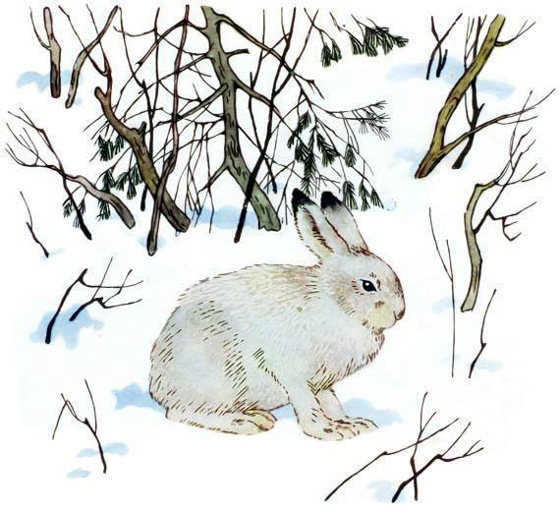
(В ответ – картинка с изображением зайчика).

Воспитатель:А теперь давайте прочитаем записку.(Воспитатель читает содержимое записки) «Здравствуйте, ребята! Пишет вам зайчик. К сожалению, я не успел поменять летнюю шубку на зимнюю, поэтому простудился и заболел. Меня обещали навестить мои братья – зайчата, но видно попали в беду, помогите им, пожалуйста!
Дидактическая игра «Спрячь зайку от лисы»
- Гуляли зайчики в лесу, да вдруг увидели лису. Что делать, надо прятаться скорее. Тут недалеко елочки растут. Только за какую же елочку спрятаться, чтобы лиса не заметила? Помогите зайке выбрать такую елочку, за которой его не будет видно. (По ходу выполнения задания воспитатель спрашивает у детей, почему они не взяли маленькую или среднюю елочку, а выбрали самую большую?)
Воспитатель: Ребята, зайчик заболел. А давайте вместе с братьями – зайчатами мы отправимся к нему в гости и расскажем, что нужно делать, чтобы быть здоровыми, а еще возьмем с собой угощенье (капустку и морковку). Вы готовы? Тогда в путь!
Воспитатель: Ребята, получайте билетики на поезд, он скоро прибудет к нам. Чтобы сесть в вагончики нужно назвать геометрическую фигуру вашего билета и найти ваш вагон с такой же геометрической фигурой. (Звучит гул паровоза) А вот и наш волшебный паровоз прибыл. Пойдемте скорее.
Дети: Пойдемте! (Ребята поочередно называют геометрическую фигуру и присаживаются на стул с таким же обозначением)
Поезд мчится и свистит
И колесами стучит
Чу-Чу-чу, чу-чу-чу
Всех до леса докачу……
Воспитатель: смотрите мы приехали к речке, засыпанной снегом. Как много здесь снега! Скажите, какого цвета снег?
Дети: Снег белого цвета.
Чтобы до зайчика дойти, надо речку перейти. А чтобы речку перейти, надо построить мост. (Дети строят мост из кирпичиков и проходят по нему через воображаемую реку)
Воспитатель: Вот мы и перешли через речку. Перед нами густые кусты.
Здесь нам не пройти
Здесь придется проползти.
(Проползают через обруч)
Воспитатель:
Ох, устали наши ножки
отдохнем сейчас немножко! (Присаживаются на пеньки и выполняют пальчиковую гимнастику)
Шубка белая у зайки,
(Гладят себя по груди)
Мягонькие лапки.
(Поглаживают ладонью ладонь)
Ушки длинные торчат
(Прикладывают ручки к голове- «уши зайца»)
На макушке у зайчат.
(Двигают правым «ухом», затем левым «ухом»)
Воспитатель: Ребята, а вот и домик зайчика виднеется вдали, подходите к домику. (Стучат в дверь, а зайчик не открывает, толкнули, она и открылась. Спрашивают: что же случилось с зайчиком? Оказывается, зайчик не успел вовремя поменять летнюю шубку на зимнюю, поэтому простудился и заболел.
(Воспитатель предлагает угостить зайца капустой и морковкой, чтобы он выздоровел, но когда заглянули в корзинку, увидели, что морковка и капуста замёрзли на морозе и стали белыми).
Воспитатель: Как вы думаете, что нам надо сделать?
Дети: Раскрасить.
Воспитатель: Какого цвета капуста?
Дети: Капуста зелёного цвета.
Воспитатель: Какого цвета морковка?
Дети: Морковка оранжевого цвета.
Воспитатель: А какого цвета краски есть у нас?
Дети: Есть краски зелёного, красного и жёлтого цвета.
Воспитатель: Чтобы получилась краска оранжевого цвета я предлагаю смешать желтую и красную краски (в жёлтую краску надо добавить капельку красной краски – опыт)
(Дети смешивают краски).
Воспитатель:Дети, раскрасьте для него морковку и капусту. Приступайте.
(Дети выполняют задание: опускают губки в краску и способом примакивания, раскрашивают овощи).
Воспитатель: Ребята, разложите капусту и морковку по корзинкам (капусту - в большую, морковь - в маленькую).
(Дети угощают зайчика, зайчик доволен, выздоравливает, благодарит детей).
Рефлексия:
Воспитатель: Ребята, нам пора возвращаться.(подлезают через кусты, шагают через речку по мостику и садятся в поезд)
Вернувшись в группу, воспитатель с детьми обсуждает проделанную работу.
Воспитатель: Дети, а куда сегодня мы с вами ездили?
Дети: Мы ездили в лес.
Воспитатель: К кому мы ездили?
Дети: Мы ездили к зайчику.
Воспитатель: Зачем мы ездили к зайчику?
Дети: Ответы детей (помочь зайчику, угостили зайчика морковкой и капустой, помогли выздороветь зайчику и т. д.).
Воспитатель: кому мы ещё помогли?
Дети: Мы помогли зайчатам спрятаться от лисы.
Воспитатель: дети, что вам больше всего понравилось? (Ответы детей). Молодцы. Вы очень добрые дети, помогли зайчику выздороветь, и он обязательно прибежит к вам на праздник).

